试验设计方法讲稿
主讲：何为 张怀武 薛卫东 唐斌 胡文成 唐先忠

绪言
课程度的性质：

试验设计方法是一项通用技术，是当代科技和工程技术人员必须掌握的技术方法。
课程的任务：

让学生熟悉并掌握近代最常用、最有效的几种优化试验设计方法的基本原理及其应用。
什么叫做（优化）试验设计方法？

把数学上优化理论、技术应用于试验设计中，科学的安排试验、处理试验结果的方法。

采用科学的方法去安排试验，处理试验结果，以最少的人力和物力消费，在最短的时间内取得更多、更好的生产和科研成果的最有效的技术方法。
优化试验设计方法起源
- 上世纪30年代，由于农业试验的需要，费歇(R.A.Fisher)在试验设计和统计分析方面做出了一系列先驱工作，从此试验设计成为统计科学的一个分支。
- 上世纪40年代，在二次世界大战期间，美国军方大量应用试验设计方法。
- 随后，F.Yates,R.C.Bose,O.Kempthome,W.G.Cochran,D.R.Cox和G.E.P.Box对试验设计都作出了杰出的贡献，使该分支在理论上日趋完善，在应用上日趋广泛。
- 50年代，日本统计学家田口玄一将试验设计中应用最广的正交设计表格化，在方法解说方面深入浅出为试验设计的更广泛使用作出了众所周知的贡献。
我国优化试验设计方法
- 60末期代，华罗庚教授在我国倡导与普及的“优选法”，如黄金分割法、分数法和斐波那契数列法等。
- 数理统计学者在工业部门中普及 “正交设计”法 。
- 70年代中期，优选法在全国各行各业取得明显成效。
- 1978年，七机部由于导弹设计的要求，提出了一个五因素的试验，希望每个因素的水平数要多于10，而试验总数又不超过50，显然优选法和正交设计都不能用，随后，方开泰教授（中国科学院应用数学研究所）和王元院士提出 “均匀设计”法，这一方法在导弹设计中取得了成效。
优化试验设计试验设计在科学研究中的地位与意义 ：
- 试验设计方法是一项通用技术，是当代科技和工程技术人员必须掌握的技术方法。
- 科学地安排实验，以最少的人力和物力消费，在最短的时间内取得更多、更好的生产和科研成果。简称为：多、快、好、省。
可应用于：

提高试验效率、优化产品设计、改进工艺技术、强化质量管理。

试验设计在工业生产和工程设计及科学研究中能发挥重要的作用，例如：
- 提高产量
- 减少质量的波动，提高产品质量水准
- 大大缩短新产品试验周期
- 降低成本
- 延长产品寿命

多用在化工、电子、材料、建工、建材、石油、冶金、机械、交通、电力……

第一章 正交试验基本方法
§1-1问题的提出--多因素的试验问题

例1－1 为提高某化工产品的转化率，选择了三个有关的因素进行条件试验，反应温度（A），反应时间（B），用碱量（C），并确定了它们的试验范围：

A：80-90℃

B：90-150Min

C：5-7%

试验目的是搞清楚因素A、B、C对转化率的影响，哪些是主要因素，哪些是次要因素，从而确定最优生产条件，即温度、时间及用碱量各为多少才能使转化率提高。试制定试验方案。

这里，对因素A、B、C在试验范围内分别选取三个水平

A：A1＝80℃、A2＝85℃、A3＝90℃

B：B1＝90Min、B2＝120Min、B3＝150Min

C：C1＝5%、C2＝6%、C3＝7%

正交试验设计中，因素可以定量的，也可以使定性的。而定量因素各水平间的距离可以相等也可以不等。

取三因素三水平，通常有两种试验方法：

（1）全面实验法：

A1B1C1 A2B1C1 A3B1C1

A1B1C2 A2B1C2 A3B1C2

A1B1C3 A2B1C3 A3B1C3

A1B2C1 A2B2C1 A3B2C1

A1B2C2 A2B2C2 A3B2C2

A1B2C3 A2B2C3 A3B2C3

A1B3C1 A2B3C1 A3B3C1

A1B3C2 A2B3C2 A3B3C2

A1B3C3 A2B3C3 A3B3C3

共有3³=27 次试验，如图所示，立方体包含了27 个节点，分别表示27 次试验。

全面试验法的优缺点：
- 优点：对各因素于试验指标之间的关系剖析得比较清楚
- 缺点：
- 试验次数太多，费时、费事，当因素水平比较多时，试验无法完成。
- 不做重复试验无法估计误差。
- 无法区分因素的主次。

例如选六个因素，每个因素选五个水平时，全面试验的数目是5⁶ ＝15625次。

又如绪言里所提到的，1978年，七机部由于导弹设计的要求，提出了一个五因素的试验，希望每个因素的水平数要多于10，此时靠全面试验法是无法完成的。

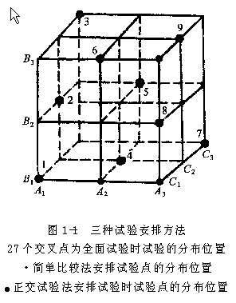

（2）简单比较法

变化一个因素而固定其它因素，如首先固定B、C于B1、C1，使A变化之，则：

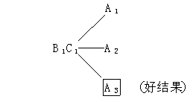

如果得出结果A3最好，则固定A于A3，C还是C1，使B变化，则：

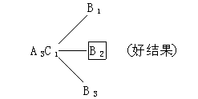

得出结果B2最好，则固定B于B2，A于A2，使C变化，则：

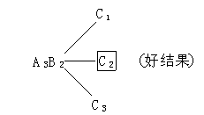

试验结果以C3最好。于是得出最佳工艺条件为A3B2C2。

简单比较法的优缺点：
- 优点：试验次数少
- 缺点：

（1）试验点不具代表性。考察的因素水平仅局限于局部区域，不能全面地反映因素的全面情况。

（2）无法分清因素的主次。

（3）如果不进行重复试验，试验误差就估计不出来，因此无法确定最佳分析条件的精度。

（4）无法利用数理统计方法对试验结果进行分析，提出展望好条件。

正交试验的提出：

考虑兼顾全面试验法和简单比较法的优点，利用根据数学原理制作好的规格化表－－正交表来设计试验不失为一种上策。

用正交表来安排试验及分析试验结果，这种方法叫做正交试验法。

事实上，正交最优化方法的优点不仅表现在试验的设计上，更表现在对试验结果的处理上。

正交试验法优点：

（1）试验点代表性强，试验次数少。

（2）不需做重复试验，就可以估计试验误差。

（3）可以分清因素的主次。

（4）可以使用数理统计的方法处理试验结果，提出展望好条件。

正交试验（表）法的特点：

（1）均衡分散性－－代表性。

（2）整齐可比性－－可以用数理统计方法对试验结果进行处理。

用正交表安排试验时，对于例1－1：（见书）
§1-2用正交表安排试验
一、指标、因素和水平

试验需要考虑的结果称为试验指标（简称指标）

可以直接用数量表示的叫定量指标；

不能用数量表示的叫定性指标。定性指标可以按评定结果打分或者评出等级，可以用数量表示，称为定性指标的定量化

试验中要考虑的对试验指标可能有影响的变量简称为因素，用大写字母A、B、C…表示

每个因素可能出的状态称为因素的水平（简称水平）

二、正交表符号的意义

三、正交表的正交性（以L₉ (3⁴ )为例）

正交表的特点：

▪每个列中，“1”、“2”、“3”出现的次数相同；

▪任意两列，其横方向形成的九个数字对中，

恰好（1，1）、（1，2）、（1、3）、（2，1）

（2，2）、（2，3）、（3，1）、（3，2）、（3、3）出现的次数相同
- 这两点称为正交性：
- 均衡分散，整齐可比，代表性强，效率高
- 均衡分散：试验点在试验范围内排列规律整齐
- 整齐可比：试验点在试验范围内散布均匀

四、用正交表安排试验（以例1－1为例）

（1）明确试验目的，确定试验指标

例1－1中，试验目的是搞清楚A、B、C对转化率的影响，试验指标为转化率

（2）确定因素－水平表

（3）选用合适正交表

本试验可选取正交表L₉ (3⁴ ) 安排试验

（4）确定试验方案

“因素顺序上列，水平对号入座，横着做”
§1-3正交试验结果分析－极差分析法

以例1－1为例分析内容：

3个因素中，哪些因素对收益率影响大，哪些因素影响小；

如果某个因素对试验数据影响大，那么它去哪个水平对提高收益率有利。

利用正交表的“整齐可比”性进行分析：

对于因素A从表中可以看出，A1、A2、A3各自所在的那组试验中，其它因素（B、C、D）的1、2、3水平都分别出现了一次。

计算方法如下：

K₁^{A} = x₁ + x₂ + x₃ = 31+54+38=123

k₁^{A} = K₁^{A}/3=123/3=41

K₂^{A} = x₄ + x₅+ x₆ =53+49+42=144

k₂^{A} = K₂^{A}/3=144/3=48

K₃^{A} = x₇ + x₈+ x₉ = 57+62+64=183

k₃^{A} = K₃^{A}/3=183/3=61

我们比较K₁^{A}、 K₂^{A}、K₃^{A} 时，可以认为B、C、D对K₁^{A}、 K₂^{A}、K₃^{A} 的影响是大体相同的。于是，可以把K₁^{A}、 K₂^{A}、K₃^{A} 之间的差异看作是A取了三个不同水平引起的。

——正交设计的整齐可比性

对于因素B

同理可以算出：

K₁^{B} = x₁ + x₂ + x₃ = 31+53+57=141

k₁^{B} = K₁^{B}/3=141/3=47

K₂^{B} = x₄ + x₅+ x₆ =54+49+62=165

k₂^{B} = K₂^{B}/3=165/3=55

K₃^{B} = x₇ + x₈+ x₉ = 38+42+64=144

k₃^{B} = K₃^{B}/3=183/3=48

我们比较K₁^{B}、 K₂^{B}、K₃^{B} 时，可以认为A、C、D对K₁^{B}、 K₂^{B}、K₃^{B} 的影响是大体相同的。于是，可以把K₁^{B}、 K₂^{B}、K₃^{B} 之间的差异看作是B取了三个不同水平引起的。

对于C与此同理

（1）确定因素的主次

将每列的 k₁ 、 k₂ 、k₃ 中最大值于最小值之差称为极差

即：第一列（A因素）＝ k₃^{A}－ k₁^{A}＝61－41＝20

第二列（B因素）＝ k₂^{B}－ k₁^{B}＝55－47＝8

第三列（C因素）＝ k₂^{C}－ k₁^{C}＝57－45＝12

影响大，就是该因素的不同水平对应的平均收益率之间的差异大

直观看出：一个因素对试验结果影响大，就是主要因素

本例中：因素主次为 A-C-B

（2）确定各因素应取的水平

也可以选取图形中最高的水平点得到最优生产条件：

选取原则：

（1）对主要因素，选使指标最好的那个水平

于是本例中A选A3，C选C2

（2）对次要因素，以节约方便原则选取水平

本例中B可选B2或者B1

于是用A3B2C2、A3B1C2各做一次验证试验，结果如下：
典型范例（1－3）：2,4—二硝基苯肼的工艺改革

试验目的:

2,4—二硝基苯肼是一种试剂产品。过去的工艺过程长,工作量大且产品经常不合格。北京化工厂改革了工艺,采用2,4—二硝基氯化苯(以下简称氯化苯)与水合肼在乙醇作溶剂的条件下合成的新工艺。小的试验已初步成功,但收率只有45%,希望用正交试验法找出好的生产条件,达到提高生产效率的目的。

试验指标:产率(%)与外观颜色。
- 制定因素水平表
- 选择合适的正交表
- 确定试验方案

将本试验的6个因素及相应水平按因素顺序上列、水平对号入座原则,排入L₈(2⁷)表中前6个直列。试验方案如下表1－9。

4.结果分析

(1) 直接看,可靠又方便

(2) 算一算,重要又简单

(3) 可能好配合

A2B1C2D2E2F2。

5第二批撒小网

在第一批试验的基础上,为弄清产生不同颜色的原因及进一步如何提高产率,决定再撒个小网。做第二批正交试验。

(1) 制定因素—水平表

对最重要的因素B,应详加考察,从趋势上看,随水合肼用量的增加产率提高。现决定在好用量两倍的周围,再取1.7倍与2.3倍两个新用量继续试验——这即是有苗头处着重加密原则。

（2）利用正交表确定试验方案

（3） 试验结果的分析

投产效果是:平均产率超过80%,从未出现过紫色外形,质量达到出口标准。总之,这是一个最优方案,达到了优质、高产、低消耗的目的。

下面将正交试验法的一般步骤小结如下:

第一步:明确试验目的,确定试验指标。

第二步:确定因素—水平表后,选择合适的正交表,进而确定试验方案。

第三步:对试验结果进行分析,其中有:

(1)直接看

(2)算一算

(Ⅰ)各列的K、k和R计算

R(第j列)=第j列中的k1、k2…中最大的减去最小的差。

(Ⅱ)画趋势图(指标—因素图)

对于多于两个水平的因素画指标—因素图。

(Ⅲ)比较各因素的极差R,排出因素的主次。

(3)选取可能好的配合

综合直接看与算一算这两步的结果,并参照实际经验与理论上的认识选取可能好的配合。

若所选取的可能好的配合在正交试验中没有出现过,则需做验证试验。

§1-11试验
§1-4有交互作用的正交试验
一、交互作用

有些因素间各水平的联合搭配对指标也产生影响，我们称这种联合作用为交互作用。

例：考虑氮肥（N）和磷肥（P）对豆类增产的效果

正交表交互作用表的使用（以L₈ (2⁷)为例）
二、关于自由度和正交表的选用原则

选表必须遵循一条原则：

要考察的因素及交互作用的自由度综合必须不大于所选用正交表的总自由度

自由度的两条规定：

（1）正交表的总自由度f_{总} ＝试验次数－1；正交表每列的自由度f_{列}＝此列水平数－1

（2）因素A的自由度f_{A} ＝因素A的水平数－1；

因素A、B间交互作用的自由度f_{AxB} ＝ f_{A}×f_{B}
三、有交互作用的正交试验及结果分析
例1-4 乙酰胺苯磺化反应试验

试验目的：提高乙酰胺苯的产率

自由度考虑：4因素及交互作用A×B、A×C，总自由度数＝4×1＋2×1＝6。而L₈ (2⁷)共有8－1＝7个自由度，可以安排

表头设计：

把需要试验的各因素的各水平安排入正交表内一定列，得到试验设计表的过程

（1）考虑交互作用的因素A和B，将A放第1列，B放第2列。则由L₈(2⁷)的交互作用表查得A×B在第3列

（2）考虑要照顾到交互作用的因素C，将C放在第4列，此时A×C由L₈(2⁷)的交互作用表查得占第5列，第6、7列为空，D可排其中任意一列，我们将其排在第6列。则：

这样就产生了混杂，是不合理的

4因素及6个交互作用，自由度总和为4×1＋6×1＝10，而L₈ (2⁷)表却只有8－1＝7个自由度，容纳不下，只能选用更大正交表的L₁₆ (2¹⁵)来做表头设计，如下所示

两点启示：

（1）在安排表头时，应使要考虑的交互作用和因素不致发生混杂；

（2）对试验结果的数据进行计算后，在优选各个因素的水平时，有交互作用的因素，他们的水平不能单独考虑，必须用二元表和二元图进行综合考虑。

(三)交互作用在试验中的地位

第二章 正交试验结果的统计分析方法
§2-1试验数据结构模型
一、单因素试验方差分析的数学模型
（一）数学模型

例2－1 考察温度对一化工产品的得率的影响，选了五种不同的温度，同一温度做了三次试验，结果如下：

对其它数据也进行类似分解 ，通过对数据的分解，可以看到分组因素（温度）影响的大小和试验误差的大小。

（三）统计检验

二、正交试验方差分析的数学模型
(一)数学模型

根据一般线性模型的假定,若9次试验结果(如例111中的转化率)以x1、x2,…,x９表示,我们首先假定:

(1)三个因素间没有交互作用。

(2)为9个数据可分解为:

x1=μ+a1+b1+c1+ε1

x2=μ+a1+b2+c2+ε2

x3=μ+a1+b3+c3+ε3

x4=μ+a2+b1+c2+ε4

x5=μ+a2+b２+c3+ε5

x6=μ+a2+b3+c1+ε6

x7=μ+a3+b1+c3+ε7

x8=μ+a3+b2+c1+ε8

x9=μ+a３+b３+c２+ε9

其中:μ——一般平均;估计=∑xi=x1+x2+……+x9叫全部数据的总体平均值。

a1、a2、a3表示A在不同水平时的效应。

b1、b2、b3表示B在不同水平时的效应。

c1、c2、c3表示C在不同水平时的效应。

(3)各因素的效应为零,或者,各因素的效应的加和为零

∑ai=0 ∑bi=0 ∑ci=0

(4) {εi}是试验误差,它们相互独立,且遵从标准正态分布N(0,1),所以多个试验误差的平均值近似等于零。
(二)参数估计

有了数学模型,还应通过子样的实测值,对以上的各个参数作出估计。

由数理统计知识

——表示的数学期望。即，是μ的一个无偏估计量。可表示为：

§2－2正交试验的方差分析法

一、方差分析的必要性

极差分析不能估计试验中以及试验结果测定中必然存在的误差大小。为了弥补这个缺点，可采用方差分析的方法。

方差分析法是将因素水平（或交互作用）的变化所引起的试验结果间的差异与误差波动所引起的试验结果间的差异区分开来的一种数学方法

所谓方差分析，就是给出离散度的各种因素将总变差平方和进行分解，而你还进行统计检验的一直数学方法。
二、单因素方差分析法 （以例2－1为例）

方差分析法的基本思路：

（1）由数据中的总变差平方和中分出组内变差平方和、组间变差平方和，并赋予它们的数量表示；

（2）用组间变差平方和与组内变差平方和在一定意义下进行比较，如两者相差不大，说明因素水平的变化对指标影响不大；如两者相差较大，组间变差平方和比组内变差平方和大得多，说明因素水平的变化影响很大，不可忽视；

（3）选择较好的工艺条件或进一步的试验方向。
三、正交试验的方差分析
（一）无交互作用情况（以例1－1为例）

1.总平方和等于各列的平方和
（二）有交互作用的正交试验的方差分析

当任意两因素之间(如A与B）存在交互作用而且显著时，则不论因素A、B本身的影响是否显著，A和B的最佳因素都应从A与B的搭配中去选择

例2－2某分析试验，起测定值受A、B、C三种因素的影响，每因素去两个水平，由于因素间存在交互作用，在设计试验方案时，可选用L₈(2⁷)表，试验安排结果如表（试验指标要求越小越好）

说明：对二水平因素，平方和的计算有一个简单的公式

设计算方法对任何二水平的因素都是适用的，设共做了n次试验，某一列是二水平，相应的K值是K₁和K₂

则该列的平方和S为:
§2－3有重复试验的方差分析

正交试验中有重复试验的方差分析同单因素有重复试验的方差分析方法基本相同。在无重复的试验中，我们把空列的平方和作为误差的平方和，其中既包括有试验误差，也包含有模型误差。称为第一类误差平方和，记为S_{e1}，在重复试验中，还有第二类误差平方和，记为S_{e2}，定义如下：

§2－4缺落数据的弥补

当因素超过一个时，要求数据整齐，有时，某些试验不幸做坏了，或者数据丢失，客观条件不允许重复试验。
一、试验有重复的情况

试验有重复，并且每一处理至少有一个数据没有丢失，这时丢失或缺落的数据就用同

一种处理的而没有丢失的数据的平均值代替。通过这样弥补来的数据不能算在自由度内。
二、一种处理数据完全脱落的情况

1.用数据结构模型和参数估计的方法

2.极小化误差法

第三章 多指标问题及正交表在试验设计中的灵活运用
§3－1多指标问题的处理

单指标试验：衡量试验效果的指标只有一个

多指标试验：衡量试验效果的指标有多个

多个指标之间又可能存在一定的矛盾，这时需要兼顾各个指标，寻找使得每个指标都尽可能好的生产条件
一、综合评分法

在对各个指标逐个测定后，按照由具体情况确定的原则，对各个指标综合评分，将各个指标综合为单指标。

此方法关键在于评分的标准要合理

例3－1 白地雷核酸生产工艺的试验

试验目的：原来生产中核酸的得率太低，成本太高，甚至造成亏损。试验目的是提高含量，寻找好的工艺条件。

本例介绍由北京大学生物系与生产厂联合攻关中的第一批L₉ (3⁴ ) 正交试验的情况。
二、综合平衡法

（1）对各个指标进行分析，与单指标的分析方法完全一样，找出各个指标的最优生产条件。

（2）将各个指标的最优生产条件综合平衡，找出兼顾每个指标都尽可能好的条件。

实例说明：

镍铁合金电镀(应用举例）

低盐浓度光亮镍铁合金镀液配方因素—水平表，

实验以电沉积速度和合金光亮度为指标。

§3－2 水平数不同的正交表的使用
一、直接套用混和正交表

例3－3 为了探索某胶压板的制造工艺，因素—水平如下表

因素水平完全一样时，因素的主次关系完全由极差R的大小来决定。当水平数不完全一样时，直接比较时不行的，因为量因素对指标有同等影响时，水平多的因素极差应大一些。因此要用系数对极差进行折算。

折算后用R ´的大小衡量因素的主次，R´的计算公式为：
二、并列法

对于有混和水平的问题，除了直接应用混和水平的正交表外，还可以将原来已知正交表加以适当的改造，得到新的混和水平的正交表。

（1）首先从L₈(2⁷) 中随便选两列，例如1、2列，讲次两列同横行组成的8个数对，恰好4种不同搭配各出现两次，我们把每种搭配用一个数字来表示：

规则：

(1,1) 1

(1,2) 2

(2,1) 3

(2,2) 4

（2）于是1、2列合起来形成一个具有4水平的新列，再将1、2列的交互作用列第3列从正交表中去除，因为它已不能再安排任何因素，这样就等于将1、2、3列合并成新的一个4水平列：

显然，新的表L₈(4×2⁴)仍然是一张正交表，不难验证，它仍然具有正交表均衡分散、整齐可比的性质。

（1）任一列中各水平出现的次数相同（四水平列中，各水平出现二次，二水平列各水平出现四次）。

（2）任意两列中各横行的有序数对出现的次数相同（对于两个二水平列，显然满足；对一列四水平，一列二水平，它们各横行的八种不同搭配(1,1) 、(1,2) 、(2,1) 、(2,2) 、(3,1) 、(3,2) 、(4,1) 、(4,2) 各出现一次。

例3－4 聚氨酯合成橡胶的试验中，要考察A、B、C、D对抗张强度的影响，其中因素A取4水平，因素B、C、D均取二水平，还需要考察交互作用A×B、A×C。

显然这是一个4¹×2³因素的试验设计问题。

自由度计算如下：

f_{A}=4-1=3

f_{B} = f_{C} = f_{D} =2-1=1

f_{A×B} = f_{A×C} =(4-1)×(2-1)=3

f_{总}=3+3×1+2×3=12

故可以选用L₁₆(2¹⁵)改造得到的L₁₆ (4¹ × 2¹²)混和正交表安排试验
三、拟水平法：

拟水平法是将水平数少的因素纳入水平数多的正交表中的一种设计方法。

3－5 对例1－1的转化率试验，如果除已考虑的温度（A）、时间（B）、用碱量（C）外还要考虑搅拌速度（D）的影响，而电磁搅拌器只有快慢两挡，即因素D只有两个水平，这是一项四因素的混合水平试验，如果套用现成的正交表，则以L₁₈（2¹×3⁷）为宜，但由于人为物力所限，18次试验太多了，能否用L₉(3⁴)来安排呢？这是可以的，解决的办法给搅拌速度凑足三个水平，这个凑足的水平叫拟水平。我们让搅拌速度快的（或慢的）一档多重复一次，凑成三个水平。

S_{T}、S_{A}、S_{B}、S_{C}的计算与原来相同，只是S_{D}的计算不同试验方案及结果计算表见3－19。

显然，因素D的影响是不显著的，可将它与误差合并，因此方差分析表与表2－5完全一样。通过此例我们可看到拟水平法有如下特点：

（1）每个水平的试验次数不一样。转化率的试验，D1的试验有6次，而D2的试验只有3次。通常把预计比较好的水平试验次数多一些，预计比较差的水平试验次数少一些。

（2）自由度小于所在正交表的自由度，因此D占了L₉(3⁴) 的第四列，但它的自由度f_{D}=1小于第四列的自由度f_{D}=2.就是说，D虽然占了第四列，但没有占满，没有占满的地方就是试验误差.

还需作两点说明：

（1）因素D由于和其他因素的水平数不同，用极差R来比较因素的主次是不恰当的。但用方差分析法仍能得到可靠的结果。

（2）虽然拟水平法扩大了正交表的使用范围，但值得注意的是，正交表经拟水平改造后不再是一张正交表了，它失去了各因素的各水平之间的均衡搭配的性质，这是和并列法所不同的。

四、混和水平有交互作用的正交设计

例3－5 有一试验需要考虑A、B、C、D四个因素，其中A为四水平因素，B、C、D都为二水平因素，还需要考虑它们的交互作用A×B、 A×C、 B×C

试验安排：

f_{总}=(4－1)＋3(2－1 ) ＋2 ( 4－1 ) ( 2－1 ) ＋ ( 2－1 ) ( 2－1 ) ＝13

故选用L₁₆(2¹⁵)正交表。

（1）将L₁₆(2¹⁵)中的第1、2、3列改造为四水平的，得到L₁₆(4¹ × 2¹²)表；

（2）将A占1、2、3列，如果B放第4列，则由交互作用表知：1,4→5；2,4→6；3,4→7。于是A×B要占5、6、7三列；

（3）将C排在第8列，可以查得： 1,8→9；2,8→10；3,8→11。于是A×C要占9、10、11三列；

（4）B在第4列，C在第8列，4,8→12，B×C放12列

（5）D可以安排在剩余的任何一列，假如放在第15列。
§3－3 活动水平与组合因素法

在多因素试验中，有事两因素和多因素直接存在着相互依存的关系。即一个因素的水平的选取将由另一因素的水平来决定，或者一因素水平的选取将随着另一因素水平的选取情况而变化，此时可采用活动水平法

例3－7 镀银工艺试验试验目的：寻找好的镀银槽液配方和相应的工艺条件。因素和水平，因素有五个

槽液配方：硝酸银用量，氰化钾（KCN）用量，硫代硫酸铵用量

工艺条件：温度，电流密度

硝酸银的用量想比较两个水平：150克／升和100克／升。但是氰化钾的用量也取两个固定水平就不合适了。硝酸银多了，氰化钾也必须多，硝酸银少了氰化钾也要少。如果固定氰化钾的两个水平是250克／升和160克／升，于是就会出现下面四种水平搭配：__
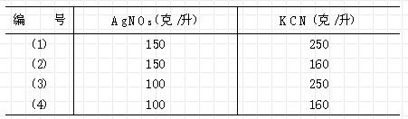

有实际经验的技术人员很快可断定（2）、（3）号的配比是不合适的。

表中的虚线部分详细地说明了KCN用量这个因素的少与多的具体内容。这样选水平的方法就称为活动水平法，KCN用量这个因素就称为活动水平的因素。

在本例中，电流密度也是一个活动水平的因素，它随温度的高低而变化。
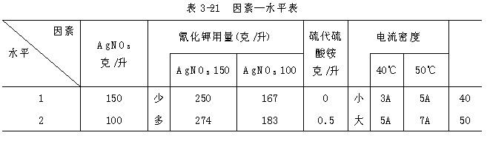

二、组合因素法

在试验工作中，力求通过尽可能少的试验次数并活得与其的效果。在用正交试验设计安排试验时，减少试验次数的有效方法就是把两个或两个以上的因素组合起来当作一因素看待。组合成的这个因素叫组合因素，采用组合因素法时，安排试验和试验结果分析的方法同一般正交试验。
§3－4 分割试验法

分割试验法又称为裂区法

分割试验的基本思想：

在比较复杂的试验中，要经过好几道工序才能得出结果，这些工序重复起来难易不等。为了对这类试验进行设计，我们可以既按照工序的先后，又按照工序重复的难易成度，把因素区分为一级因素、二级因素、三级因素等。安排试验时，尽可能使重复困难的工序少做试验，而让重复容易的工序多做些试验。

例3－8 人造丝制造工艺大致由原液工序、纺丝工序、加工工序三部分组成。

为了提高人造丝的强度进行工业试验。

提出A（2水平）、B（2水平）、C（2水平）作为原液工序因素，提出D（2水平）、E（2水平）作为加工工序因素，假定因素间无交互作用，因此可用L₈(2⁷)正交表安排试验。

为节约试验材料，可进行分割试验。把A、B、C作为一级因素，D、E作为二级因素。也就是说，当A、B、C的某一特定组合所构成的原液工序的一批产品送往加工工序。这样L₈(2⁷)的试验就不要用8批人造丝原液了。

由上可见，只要生产A1B1CI,A1B2C2,A2B1C2,A2B2C1

四批原液，再把各批源液分成两份就行了，这样就达到了分割试验的目的。

例3－10 有A、B、C、D四个因素，每个都有两个水平，A、B是一级因素，它们没有交互作用，试验如何安排？

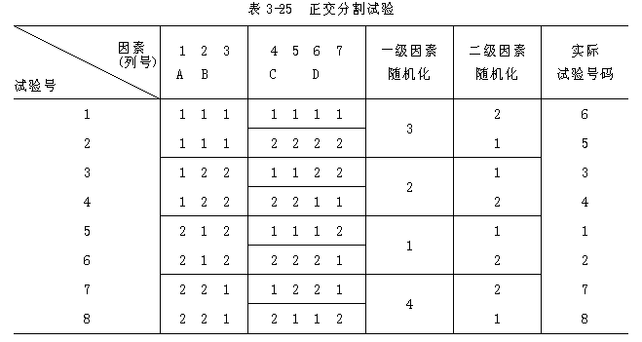

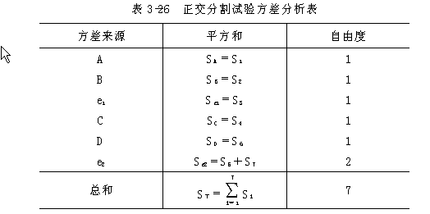

作F检验时，一级因素用一级误差来检验，二级因素用二级误差来检验。

如果Se1 /Se2不显著时，也可以将两项合并，作为共同的误差估计。

正交分割试验步骤：

（1）把因素分为一级、二级……等。

（2）选择适当正交表，把一级因素安排在第一组（或一、二组），二级因素安排在后面一组，依次类推，不同级的因素不可在同组。

（3）有些交互作用不可忽略，设计时要注意不要让它和因素混杂。

分割法交互作用规律：

（1）如果两个因素在不同组，则交互作用一定在两因素中的较高的一组

（2）属于同一组的二因素的交互作用，其全部和一部分落在比它低的组中。

方差分析时先算出各列的平方和。
3-5 部分追加法试验设计

在完成一组正交试验设计的试验和分析之后,若对某一显著因素的新水平感兴趣,则希望对新水平进行试验。但再做一组正交试验比较麻烦,而部分追加法试验设计可避免这种麻烦。这种方法在设计试验时还可把多下来的水平按此法进行处理。

表3-33给出了这种试验设计结果。因素B、C、D为两水平,A为五水平。A的1～4四个水平采用本章第二节的方法安排在内(1)～(3)列组成的四水平新列内,A5则将4水平再重复两次,即第9、10两次试验,这样就完成了部分追加法试验设计。

表3－33 部分追加法试验设计表
§3－6 配比试验和寿命试验
一、配比试验

如果对试验的总量不加限制，这就是所谓的配方试验。

如果限定总量必须是指定的数量，那么，这时的配方问题等价于配比问题。两者相互完全决定：即配方决定一组配比；反过来，配比决定出配方（一组配方等价于一组配比加上总用量）。

（一）电缆料配方

该厂选用了A、B、C三种增塑剂，根据国内、外的生产经验已知，当PVC树脂为100份时，增塑剂应取46份。那么A、B、C应各取几份搭配在一起才好呢？他们用单因素轮换法作试验，确定了A为18份，B为10份，C为18份。此时，电缆料的各项性能都达到了英国标准。这时该厂学习了正交试验法，他们决定要用正交试验法来降低生产成本。

（二）实验方案

（1）配比试验方案
二、寿命试验
§3－7误差与重复
一、误差与重复

在大多数实验中，当观察到的条件保持不变时，试验结果仍具有一定程度的误差。如果已经知道结果很准确，即误差很小，那么，可以不做相同条件的重复试验。否则，当做完正交试验后，应该对其中少数的好条件做些重复试验。后面这句话有两点含义：一是通过重复能看出误差的大小；二是好结果值得核实，而不必重复差的条件。经过重复，如果误差很小，这意味着干扰不大，容易看出条件的好或差.

几批不同的正交试验，联合在一起，还是正交试验。用这种办法，既重复了水平，又考察了新条件。对联合的大表进行统一的计算，由于加密了条件，因而增加了计算展望的可靠性。
二、扣除区组因素的系统效应

在第一章第三节的二硝基苯肼L₈(2⁷)试验中，假设试验的结果在两台性能可能不一致的仪器上试验。为了排除仪器差别的干扰，安排方案时，可把化验仪器G这个区组因素安放到）表中没有因素的第7列上。两个水平分别是：水平1——仪器甲，水平2——仪器乙，如表3－40所示。

按照表3－40的安排，每台仪器所化验的试验号如下：

仪器甲——第2、3、6、7号试验

仪器亿——第1、4、5、8号试验

第四章 优选法基础
§4－1 概述

优选法是尽可能少做试验，尽快地找到生产和科研的最优方案的方法

优选法的应用在我国从70年代初开始，首先由我们数学家华罗庚等推广并大量应用

优选法也叫最优化方法

1）选定优化判据（试验指标），确定影响因素，优选数据是用来判断优选程度的依据。

2）优化判据与影响因素直接的关系称为目标函数

3）优化计算

优化(选）试验方法一般分为两类：

分析法：同步试验法

黑箱法：循序试验法
§4－2 单因素优选法

如果在试验时，只考虑一个对目标影响最大的因素，其它因素尽量保持不变，则称为单因素问题

一般步骤：

（1）首先应估计包含最优点的试验范围

如果用a表示下限，b表示上限，试验范围为[a，b]

（2）然后将试验结果和因素取值的关系写成数学表达式

不能写出表达式时，就要确定评定结果好坏的方法

方便起见，仅讨论目标函数为f（x）的情况
一、平分法

如果在试验范围内，目标函数单调，则可以选用此法

平分法的作法为：总是在试验范围的中点安排试验，中点公式为：

中点＝(a+b)/2

根据试验结果，如下次试验在高处（取值大些），就把此试验点（中点）以下的一半范围划去；如下次试验在低处（取值小些），就把此试验点（中点）以上的一半范围划去，重复上面的试验，直到找到一个满意的试验点。
二、黄金分割法（0.618法）

对于一般的单峰函数，我们可以采用此法

0.618法的作法为：第一个试验点x₁设在范围（a，b）的0.618位置上，第二个试验点x₂取成x₁的对称点，即：

x₁=a+0.618(b-a)

x₂=a+0.382(b-a)
三、分数法

分数法也是适合单峰函数的方法，该方法要求预先知道试验总数
§4－3 多因素方法——降维法

多因素问题：首先对各个因素进行分析，找出主要因素，略去次要因素，划“多”为“少”，以利于解决问题
一、等高线法

又叫坐标轮换法

（1）固定其中一个因素在适当的位置，或者放在0.618处，对另外一个因素使用单因素优选法，找出好点

（2）固定该因素于好点，反过来对前一个因素使用单因素优选法，选出更好点，如此反复
二、纵横对折法

三、平行线法

在实际工作中常遇到两个因素的问题，且其中一个因素难以调变，另一个因素却易于调变。比如一个是浓度，一个是流速，调整浓度就比调整流速困难。在这种情形下用平行线法就比用纵横对折法优越。假设试验范围为一单位正方形,

即 0≤x1≤1， 0≤x2≤1

上面两因素的方法，也可以推广到三个或更多个因素的情形，现以三个因素为例说明之。假设试验范围为一长方体，不失普遍性，可以假设它是单位立方体：0≤x1≤1， 0≤x2≤1， 0≤x3≤1

又设x3为较难调变的，那么将x3先后固定在0.618和0.382处，就得到两个平行平面:0≤x1≤1， 0≤x2≤1

X3＝0.618

与0≤x1≤1， 0≤x2≤1

X3=0.382

这两个平行平面把立方体截成三块，对每一平行平面用（任何）两因素求出最优点，设最优点为A1和A2（见图6－15）。然后比较A1和A2上的试验结果。

第五章 回归分析方法

§5－1 一元线性回归
一、什么叫回归分析
（一）两种不同类型的变量关系、函数与相关

简单的说，回归分析就是一种处理变量与变量之间关系的数学方法。

例：自由落体运动中，物体下落的举例S与所需时间t之间，有如下关系

(二)、回归分析所能解决的问题

回归分析主要解决以下几方面的问题：

（1）确定几个特定变量之间是否存在相关关系，如果存在的话，找出她们之间合适的数学表达式

（2）根据一个或几个变量的值，预报或控制另一个变量的取值，并且要知道这种预报或控制的精确度

（3）进行因素分析，确定因素的主次以及因素之间的相互关系等等

一元线性回归分析，只要解决：

（1）求变量x与y之间的回归直线方程

（2）判断变量x和y之间是否确为线性关系

3）根据一个变量的值，预测或控制另一变量的取值
二、一元线性回归方程的确定

三、回归方程检验方法
（一）方差分析法

回顾方差分析的基本特点：

把所给数据的总波动分解为两部分，一部分反映水平变化引起的波动，另一部分反映由于存在试验误差而引起的波动。然后把各因素水平变化引起的波动与试验误差引起的波动大小进行比较，而达到检验因素显著性的目的
（二）相关系数检验法

四、预报与控制

当我们求得变量x、y之间的回归直线方程后，往往通过回归方程回答这样两方面的问题：

（1）对任何一个给定的观测点x₀，推断y₀大致落的范围

（2）若要求观测值y在一定的范围y₁<y<y₂内取值，应将变量控制在什么地方

前者就是所谓的预报问题，后者称为控制问题。

五、应用举例

例6－1 在某产品表明腐蚀刻线，下表是试验活得的腐蚀时间（x）与腐蚀深度（y）间的一组数据。试研究两变量（x，y）之间的关系。
§5－2 多元回归分析方法
一、多元回归分析概述

上节讨论的只是两个变量的回归问题，其中因变量只与一个自变量相关。但这只是最简单的情况，在大多数的实际问题中，影响因变量的因素不是一个而是多个，我们称这类回问题为多元回归分析。

我们这里着重讨论简单而又最一般的线性回归问题，这是因为许多非线性的情形可以化为线性回归来做。多元线性回归分析的原理与一元线性回归分析完全相同，但在计算上却要复杂得多。不过，应用计算机多元回归的计算量是很小的，一般的计算机都有多元回归（以及逐步回归方法）的专门程序
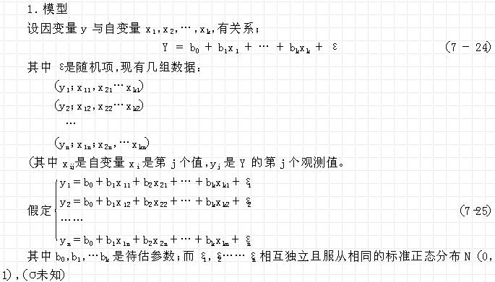

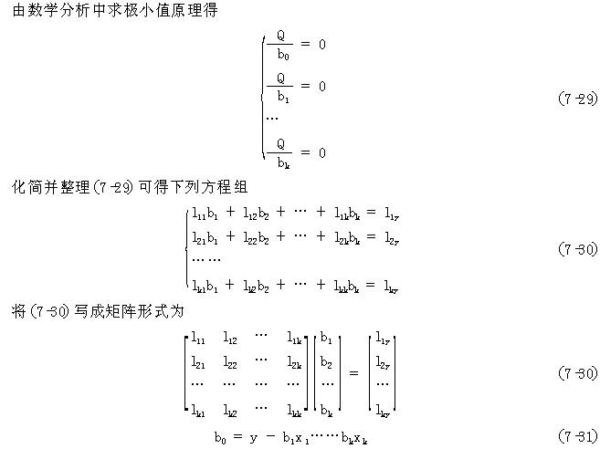

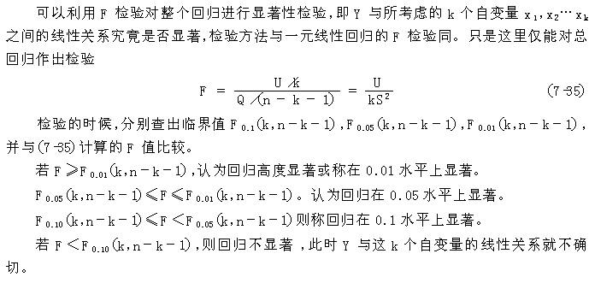

4．偏回归平方和与因素主次的差别

前面讲的有关多元线性回归的内容，纯属一元情形的推广，只是形式上复杂一些而已，而偏回归平方和与因素主次的差别则是多元回归问题所特有的。

先从判别因素的主次说起。在实际工作中,我们还关心Y对x₁,x₂,···x_{k}的线性回归中,哪些因素(即自变量)更重要些,哪些不重要,怎栏来衡量某个特定因素（ｉ＝１，２，…ｋ）的影响呢?我们知道,回归平方和U这个量,刻划了全体自变量x₁,x₂,···x_{k}对于Y总的线性影响,为了研究x_{k}的作用,可以这样来考虑:从原来的ｋ个自变量中扣除x_{k} ,我们知道这ｋ－１个自变量x₁,x₂,···x_{k-1}对于Y的总的线性影响也是一个回归平方和,记作U_{(k)}；我们称 P_{k}=U-U_{(k)}

为x₁,x₂,···x_{k}中x_{k}的偏回归平方和。这个偏回归平方和也可看作x_{k}产生的作用,类似地,可定义为U_{(i).}

一般地,称

P_{i}=U-U_{(i)}

从偏回归平方和的意义可以看出,凡是对Y作用显著的因素一般具有较大的Ｐi值。Ｐi愈大,该因素对Y的作用也就愈大,这样通过比较各个因素的Pｉ值就可以大致看出各个因素对因素变量作用的重要性。在实用上,在计算了偏回归平方和后,对各因素的分析可以按下面步骤进行:

① 凡是偏回归平方和大的,也就是显著性的那些因素,一定是对Y有重要影响的因素。至于偏回归平方和大到什么程度才算显著,要对它作检验,检验的方法与本节中对总回归的检验法类似。

为此,我们要先计算

其中S２即是方差分析计算中的剩余方差,Fｉ自由度为（１，Ｎ－ｋ－１）,于是在给定的显著性水平α，按前面的F检验法,检验该因素的偏回归平和的显著性。

② 凡是偏回归平方和小的,即不显著的变量;则可肯定偏回归平方和最小的那个因素必然是在这些因素中对Y作用最小的一个,此时应该从回归方程中将变量剔除。剔除一个变量后,各因素的偏回归平方和的大小一般的都会有所改变,这时应该对它们重新作出检验。

另外需要说明一下就是,在通常情况下,各因素的偏回归平方和相加并不等于回归平方和。

只有当正规方程的系数矩阵为对角型
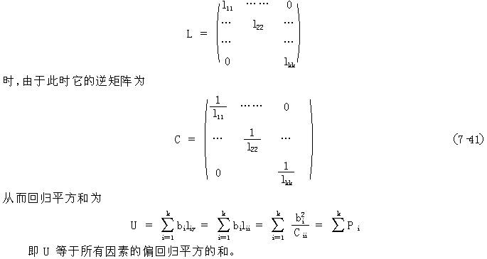

第六章 均匀设计法

§6－1 基本原理
一、引言

正交试验设计利用：

均衡分散：试验点在试验范围内排列规律整齐

整齐可比：试验点在试验范围内散布均匀

可以进行部分试验而得到基本上反映全面情况的试验结果，但是，当试验中因素数或水平数比较大时，正交试验的次数也会很大。如5因素5水平，用正交表需要安排5⁵＝25次试验。这时，可以选用均匀设计法，仅用5次试验就可能得到能满足需要的结果

1978年，七机部由于导弹设计的要求，提出了一个五因素的试验，希望每个因素的水平数要多于10，而试验总数又不超过50，显然优选法和正交设计都不能用，方开泰与王元经过几个月的共同研究，提出了一个新的试验设计，即所谓“均匀设计”，将这一方法用于导弹设计，取得了成效

均匀设计法愈正交设计法的不同：

均匀设计法不再考虑“数据整齐可比”性，只考虑试验点在试验范围内充分“均衡分散”

二、均匀设计表

均匀设计表符号表示的意义

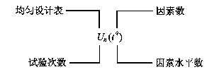

如U₆(6⁴)表示要做次6试验，每个因素有6个水平，该表有4列。

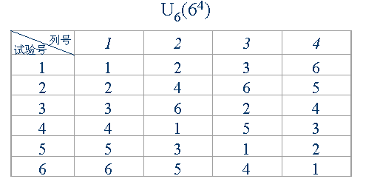

每个均匀设计表都附有一个使用表，它指示我们如何从设计表中选用适当的列，以及由这些列所组成的试验方案的均匀度。下表是U₆(6⁴)的使用表。它告诉我们，若有两个因素，应选用1，3两列来安排试验；若有三个因素，应选用1，2，3三列，…，最后1列D表示刻划均匀度的偏差(discrepancy)，偏差值越小，表示均匀度越好。

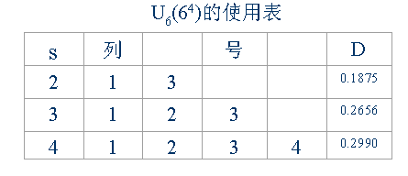

均匀设计有其独特的布（试验）点方式：

每个因素的每个水平做一次且仅做一次试验

任两个因素的试验点点在平面的格子点上，每行每列有且仅有一个试验点

以上两个性质反映了均匀设计试验安排的“均衡性”，即对各因素，每个因素的每个水平一视同仁。

均匀设计表任两列组成的试验方案一般并不等价
三、试验结果分析

均匀设计的结果没有整齐可比性，分析结果不能采用一般的方差分析方法，通常要用回归分析或逐步回归分析的方法：

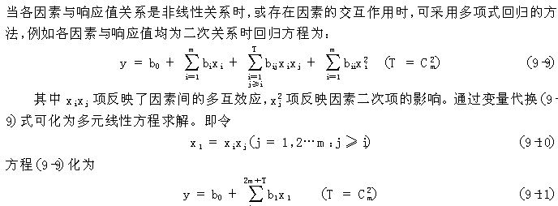

§6－2 应用举例

§6－2 应用举例利用均匀设计表来安排试验的步骤：

（1）根据试验的目的，选择合适的因素和相应的水平。

（2）选择适合该试验的均匀设计表，然后根据该表的使用表从中选出列号，将因素分别安排到这些列号上，并将这些因素的水平按所在列的指示分别对号，则试验就安排好了

第七章 单纯形优化法

§7-1 概述
一．单纯形法是一种优化设计方法

和正交试验相比的特点：

◆计算简便

◆不受因素数的限制

◆因素数的增加不会导致试验次数大量增加

◆它属于非线性动态调优过程
二．发展简史

1962年，Spendley提出基本单纯形法

1965年，Nelder等提出改进单纯形法

之后，Routh提出加权形心法与控制加权形心法
§7-2 基本单纯形
一、双因素基本单纯形法

如果我们有一个试验设计，只选有两个影响因素，即因素数为2。分别取值a₁和a₂作为试验的初点。记为A(a₁,a₂)。对其余两个点分别设为B和C，再设三角形的边长为a(步长)。那么B、C点就可以计算出来

假设AB、 AC、BC间距均为α，等边三角形可以算出B点为：

B=(a₁+p, a₂+q)

根据对称性可知：

C=(a₁+q, a₂+p)

可以根据等边三角形性质解得：

由A、B、C三点构成得单纯形称为初始单纯形

首先在A、B、C三点下分别试验，得出三个响应值，比较其大小，找出最坏响应值的点称为坏点

此处设A为坏点，去掉A点并取A的对称点D点作为新试验点，比较B、C、D三点响应值的好坏

此处设C为坏点，去点C点，取其反点E，此时C、D、E三点又构成新的单纯形

…………

重复以上结果，最终达到优化试验的目的
二、新试验点的计算方法

以初始单纯形A、B、C为例，设A为坏点，A应该去掉，求其反射点D，此时

A(a₁,a₂)、B=(a₁+p, a₂+q)、C=(a₁+q, a₂+p)

D=B+C-A=(a₁+p+q,a₂+p+q)

E=B+D-C=(a₁+2p,a₂+2q)

即：[新试验点]＝[留下各点之和]－[去掉点](9-8)
三、多因素基本单纯形

设有n个因素n＋1个定点构成的n维空间单纯形，设有一点A=(a₁, a₂, a₃, … a_{n})，步长为a

则其余各点为：

B=(a₁+p,a₂+q,a₃+q,… … a_{n}+q)

C=(a₁+q,a₂+p,a₃+q,… … a_{n}+q)

(n)=(a₁+q,a₂+q, … a_{n-1}+p, a_{n}+q)

(n+1)=(a₁+q,a₂+q,a₃+q,… … a_{n}+p)

其中

新点计算

[新坐标点]＝2×[n留下点的坐标和]/n－[去掉点坐标] (9-11)

四、n，p，q取值对应表

由(9-8) 我们可以算出n取不同值的p、q的取值
五、小结

用前面的例子，对两因素问题A、B、C构成初始单纯形，在此三点上进行试验

规则1：去掉最坏点，用其对称反射点作新试点

例A、B、C中，A为最坏点，去掉A点并取A的对称点D点作为新试验点。

D＝[留下各点之和]－[去掉点]＝B＋C－A

在B、C、D三角形中继续使用规则1，如果C为坏点，去点C点，取其反点E，此时C、D、E三点又构成新的单纯形。

如果最坏点为D那么对称点就会返回到与A重合，此时改用规则2

规则2：去掉次坏点，用其对称反射点作新试点对称计算公式与前面相同

经过反复使用后，如果有一个点老是保留下来，必须使用规则3

规则3：重复、停止和缩短步长

一般一个点劲3次单纯形后仍未被淘汰，它可能是一个很好点，也可能是偶然性或试验误差导致的假象。

此时需要重复试验：结果不好，淘汰；结果已很满意则停止试验

反之则以它为起点缩短步长，继续试验
§7-3 改进单纯形法

为了解决优化结果精度和优化速度的矛盾，可以采用可变步长推移单纯形，此即改进单纯形法，既能加快优化速度，又能获得较好的优化精度。

改进单纯形法是1965年J．A．Nelder等提出来的，它是在基本单纯形法的基础上引入了反射、扩大、收缩与整体收缩规则，变固定步长为可变步长，较好地解决了优化速度与优化精度之间的矛盾，是各种单纯形优化法中应用最广泛的一种单纯形优化方法。

两因素单纯形的推移过程

单纯形的整体收缩

在单纯形的推移过程中，新实验点在空间的位置坐标按以下方法计算：

讨论：

a＝1，此时(9-19)式变差基本单纯形中新点的计算公式，此时新试验点为去掉点的等距离反射点，这时改进单纯形又变成了基本单纯形

a>1，按基本单纯形法（a＝1）计算出新点后，对新试验点做试验得出新试验点的响应值。如果新点的响应值好，说明我们搜索方向正确，可以进一步沿AD搜索。因此 取a>1，称为扩大。如果扩大点E不如反射点D好，则“扩大”失败，仍采用D，由反射点何留下点构成的单纯形BCD继续优化

1<a<0，按（a＝1）计算出来的反射点D的响应值最坏，此时采用-1<a<0（称为内收缩）计算新试验点，此时形成新的单纯形BNAC

0<a<1，按基本单纯形法（a＝1）计算除反射点D响应值最坏。但比去掉点A响应值好。此时采用0<a<1，称为收缩，新试点仍按(9-19)式计算，此时形成新的单纯形BCND

如果去掉点与其反射点连线AD方向上所有点的响应值都比去掉点A坏，则不能沿此方向搜索。这时应以单纯形中最好点为初点，到其它各点的一半为新点，构成新的单纯形BA’C’进行优化。此时步长减半，称为“整体收缩”。
§7-4 加权形心法

基本单纯形和改进单纯形都是采用去掉点的反射方向为新试验点的搜索方向，这就意味着，去掉点的反射方向作为近似的优化方向，就是梯度变化最大的方向

实际上，这个方向是一个近似的梯度最大方向，这样的搜索结果可能导致搜索次数的增加和搜索结果精度的降低

为了解决这个问题，提出了加权形心法，加权形心法利用加权形心代替单纯的反射形心，使新点的搜索方向更接近实际的最优方向
§7-5 单纯形优化的参数选择

在试验中，我们只研究优化条件，可用基本单纯形法时，首先必须确定研究的因素

由于单纯形法不受因素的限制，考察的因素可以相对的多些。

因素确定后，据分析仪器和试验要求，规定因素变化的上下限，据上下限的范围确定步长的大小。

步长较大，优化速度加快，精度较差；步长太小试验次数增多，优化速度变慢。
一．初始单纯形的构成

本章第一节介绍的方法是根据初始点和步长来计算初始单纯形的各个顶点，各因素的步长是相同的。

实际过程中，各因素步长和单位并不相同，利用这种方法会变得很麻烦，在实际应用中问题较多。

我们介绍下述两个构成初始单纯形的方法：
一）long系数表法

D.E.Long提出一种用系数表构成初始单纯形各顶点的方法，可以解决试验设计中初始单纯形的构成问题

使用时把表中的对应值乘上该因素的步长后，再加到初始点坐标上
二）均匀设计表法

利用Long系数表法所构成的初始单纯形各顶点在空间的分布是不均匀的，因此进行的是不均匀优化。

均匀设计表改变了这个缺点，使各顶点在空间均匀分布，这样进行的优化就是整体的均匀优化。

据所选因素的因素数，确定一个比较合适的均匀表，使用时把表中的对应数值乘以响应因素的步长，加到初始点坐标上即可。
二．单纯形的收敛

单纯形收敛的检验办法：

在n因素的单纯形中，如果有一个点经n＋1次单纯形仍为被淘汰，一般可以在此点收敛

这种检验方法未考虑到试验误差的存在，按助理统计或实际工作要求单纯形收敛准则应为：

|[R(B)-R(w)]/R(B)|<e

• 式中R(B)和R(w)分别代表最好点B与最坏点w的响应值， e为试验误差或预给定的允许误差
应用举例

